

**QUALIDADE DE SOFTWARE**

Felipe Luiz do Rego Flores

Análise de Qualidade

Cidade

Ano

# RESUMO

Resumo técnico, de usabilidade e de experiência pessoal sobre o aparelho celular Samsung Galaxy S9.

# SUMÁRIO

1 - Resumo..........................................................................................................1

2 - Sumário..........................................................................................................2

3 - Introdução......................................................................................................2

4 - O Projeto

4.1 – Detalhes do produto ou serviço...............................................................3

4.2 – Fica técnica..............................................................................................4

4.3 – Tabela de análise.....................................................................................5

4.4 - Relatório....................................................................................................7

4.5 – Evidências................................................................................................7

4.6 – Onde encontrar.......................................................................................12

5 – Conclusão.....................................................................................................12

6 – Referências bibliográficas.............................................................................12

# INTRODUÇÃO

O presente documento se destina a uma análise das propriedades do celular Galaxy S9, da marca Samsung. Aqui, serão avaliados aspectos estéticos, técnicos e de desempenho do produto, analisando seus pontos fortes e fracos. Para tal avaliação levarei em conta não apenas minha experiência de 2 anos utilizando o aparelho, mas também análises de sites especializados como o www.tudocelular.com e o www.canaltech.com.br, para que possa detalhar melhor as especificidades técnicas.

# O PROJETO

## Detalhes do produto ou serviço

|  |  |
| --- | --- |
| **Nome do produto ou serviço:** | Samsung Galaxy S9 |
| **Fabricante:** | Samsung |
| **Tempo de uso:** | 2 anos |

## Ficha técnica

|  |  |
| --- | --- |
| **Tela:** | Super AMOLED 5.8 polegadas |
| **Resolução:** | 1440 x 2960 pixels |
| **Sistema Operacional:** | Android 9.0 |
| **CPU:** | Octa-core (4 x 2.7 GHz Mongoose M3 & 4 x 1.8 GHz Cortex-A55) |
| **GPU:** | Mali-G72 MP18 |
| **Memória Interna:** | 128GB, 4GB RAM |
| **Alto-Falantes:** | Estéreo |
| **Wireless:** | Wi-fi ac |
| **Bluetooth:** | 5.0 |
| **Rádio:** | Não |
| **USB** | 3.1, tipo C |
| **Sensores:** | Leitor de íris, leitor de digitais (traseiro), acelerômetro, giroscópio, proximidade, bússola, barômetro, batimento cardíaco, SpO2 |
| **Câmera Traseira:** | 12 MP, f/1.5-2.4, 26mm (wide), 1/2.55", 1.4µm, PDAF dual pixel, estabilização óptica, 2160p@60fps, 1080p@240fps, 720p@960fps, HDR, Flash LED |
| **Câmera Dianteira:** | 8 MP, f/1.7, 25mm (wide), 1/3.6", 1.22µm, 1440p@30fps, Auto-HDR |

## Tabela de Análise

|  |  |  |
| --- | --- | --- |
| **Característica** | **Sua percepção** | **Referência da evidência [caso tenha]** |
| **Usabilidade:** | Celular com sistema Android, com uso fácil e intuitivo. Pode ser um problema para antigos usuários de Iphone. | Imagem 1 |
| **Matéria prima:** | Aparelho com corpo de alumínio e liga metálica resistente. Tela muito resistente também, após 2 anos ainda está intacta. Vem com capa na compra, o que facilita sua manutenção. | Imagem 2  Imagem 3 |
| **Performance:** | Com 128 GB de memória e 4 GB de RAM, dificilmente o aparelho trava, mesmo em apps mais pesados. Para quem gosta de jogos, em 2 anos de uso nunca tive problemas de desempenho. Ocasionalmente pode haver pequenos travamentos caso se façam trocas de tela em sequência. Diferente de outros aparelhos que tive, não há a necessidade de a todo momento liberar espaço e apagar fotos e vídeos do Whatsapp. |  |
| **Design:** | É considerado pela tudocelular.com um design e tela superior à grande maioria dos concorrentes, opinião com a qual concordo em grande parte, pois o celular é de manuseio fácil, com curvaturas na tela que facilitam a ergonomia, e a sensibilidade da tela ao toque é a melhor entre todos os outros aparelhos que já tive. Porém, as dimensões do celular poderiam ser um pouco maiores, pois as vezes seu tamanho causa erros de digitação. Outro fator que atrapalha é um botão na lateral que ativa a função Bixby, que por vezes por estar perto do botão de volume aperto não intencionalmente, mas o mesmo pode ser desativado. | Imagem 2 |
| **Bateria:** | Pela minha experiência é o principal ponto fraco do aparelho. Mesmo na época que comprei, quando a durabilidade da bateria do celular está em seu máximo, ele descarregava muito rapidamente enquanto estava sendo usado, comparado a outros modelos que já possuí. Hoje, dependendo do uso, posso ter que carregar a bateria 2 vezes no mesmo dia. |  |
| **Câmera:** | Em 2 anos de uso nenhuma das câmeras apresentou defeitos, sendo por queda ou defeito de fábrica (experiência que já tive com outras marcas). Ambas as câmeras tiram fotos de qualidade. | Imagem 4  Imagem 5 |

## Relatório

Utilizo o celular Samsung para fins de trabalho e lazer desde fevereiro de 2020. Em acordo com os pontos acima analisados, concluo que é um aparelho de muito boa qualidade, principalmente por seu desempenho. Mesmo com 2 anos de uso, ele ainda performa como um aparelho novo, muito raramente apresentando algum travamento. É um aparelho bonito e fácil de manusear, com boas câmeras. O ponto fraco fica para a pouca autonomia da bateria e para certos pontos do design, como o tamanho da tela e o incômodo botão da função bixby.

## Evidências

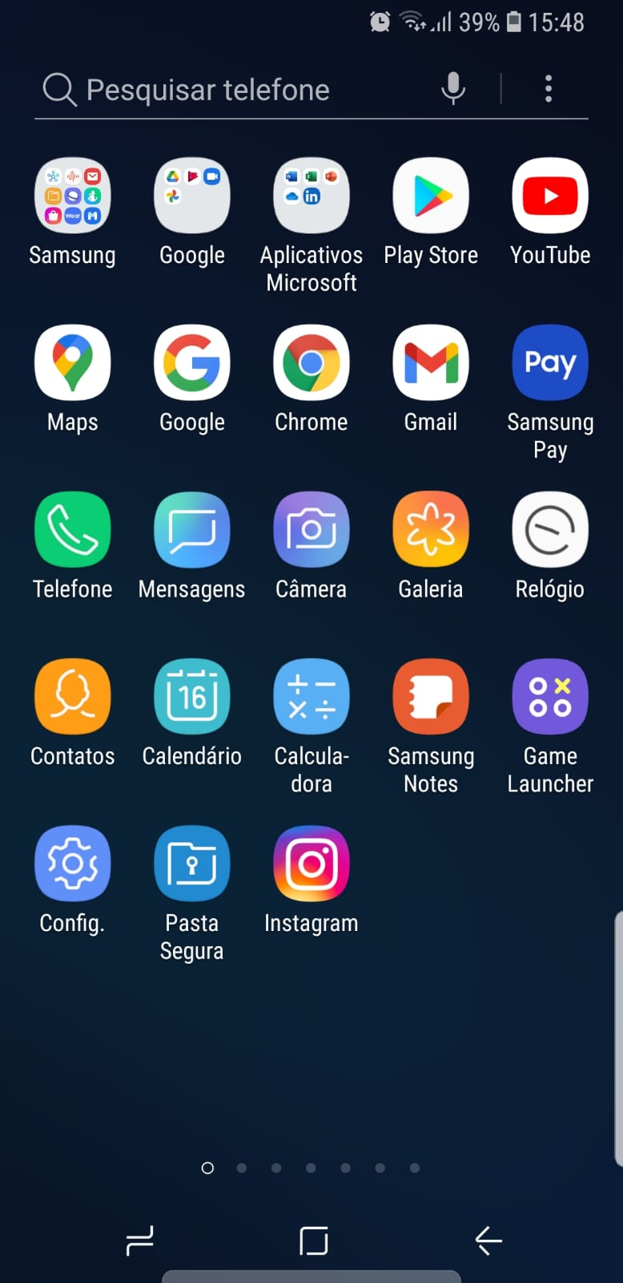

Imagem 1:Sistema Operacional

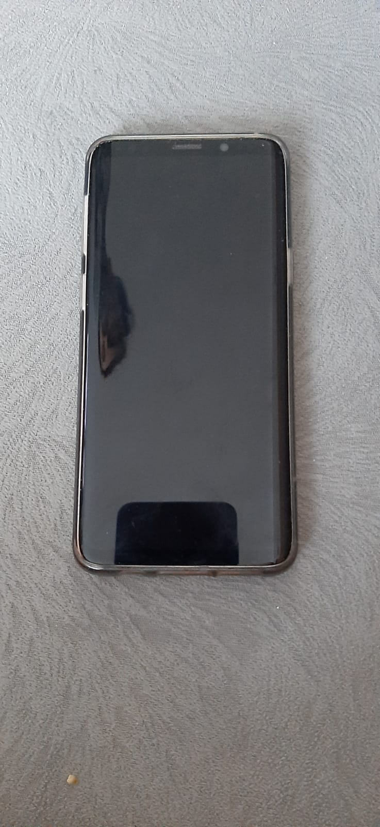

Imagem 2: Frente Celular

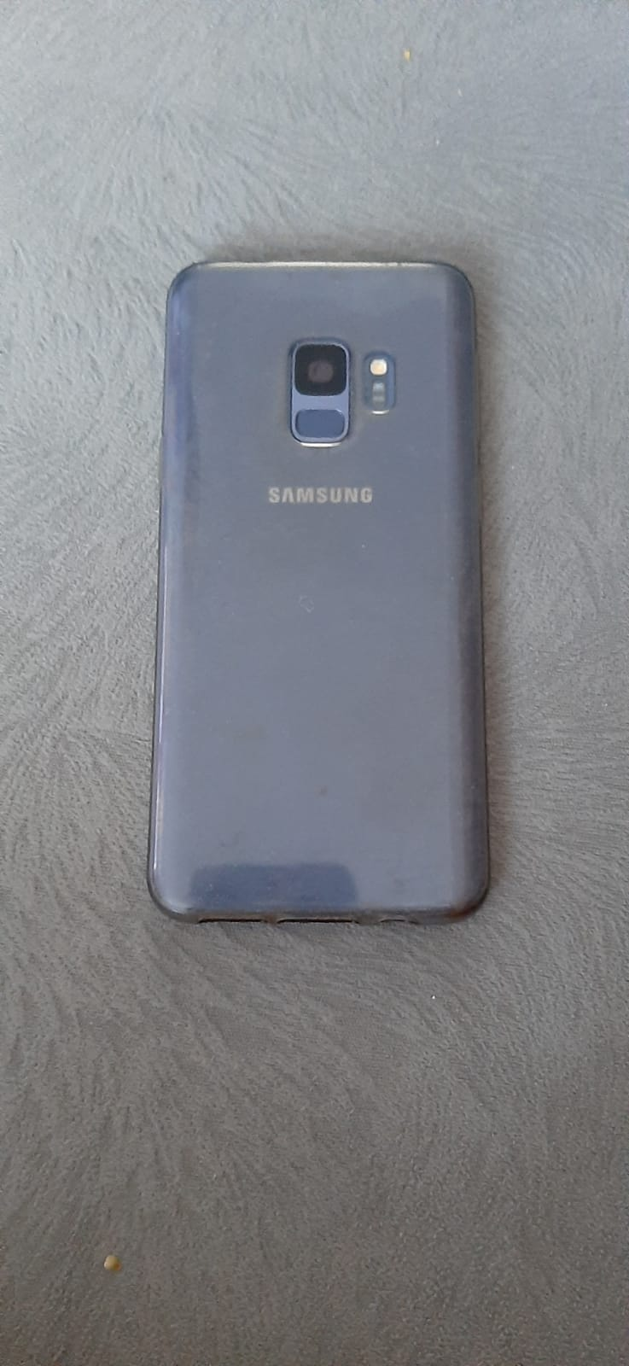

Imagem 3: Verso Celular

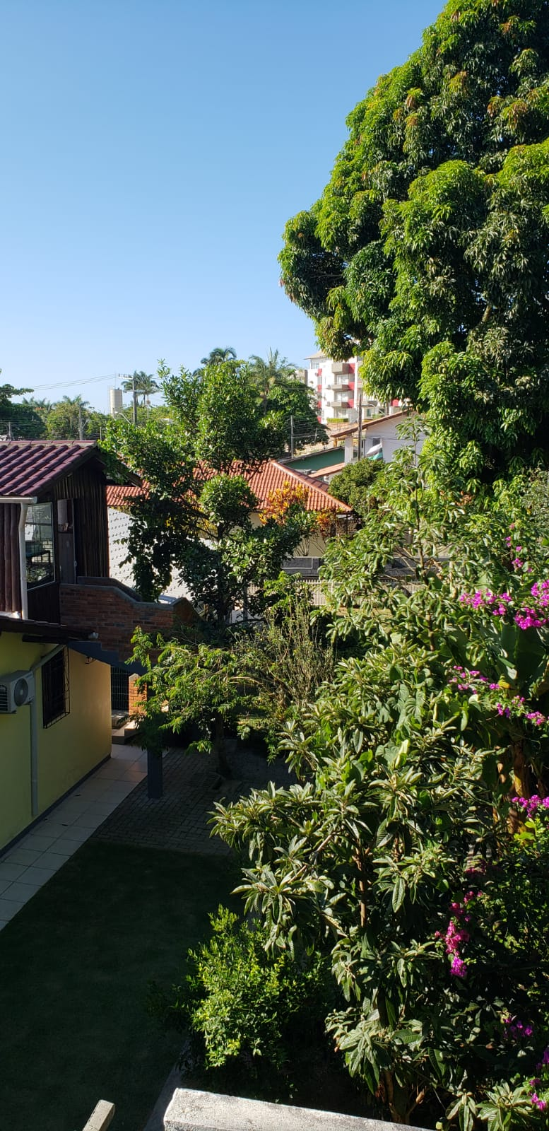

Imagem 4: Foto Câmera Traseira

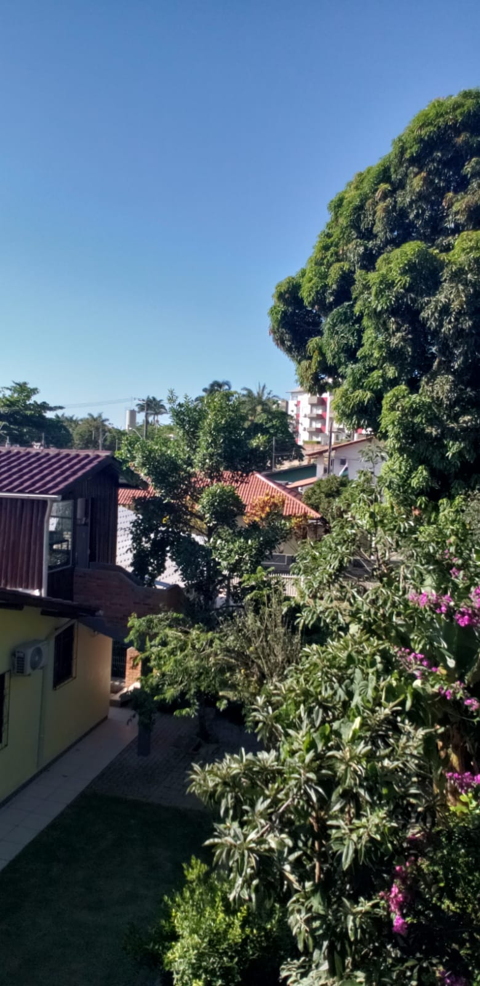

Imagem 5: Foto Câmera Dianteira

## Onde encontrar

<https://www.magazineluiza.com.br/galaxy-s9/celulares-e-smartphones/s/te/gas9/?partner_id=5034&gclid=Cj0KCQiA3rKQBhCNARIsACUEW_Z6gR8wUJvNEyU-5KBSJZxGXjJDYOQNJiKY-LaxqLsJJ37clhf3dToaAiL8EALw_wcB&gclsrc=aw.ds>

# CONCLUSÃO

Analisando o aparelho celular que utilizo no meu dia a dia pude pensar detalhadamente sobre cada aspecto que influencia meu uso diário dele e organizar essas ideias neste relatório. É algo que vai acrescentar muito em futuras análises de qualidade que pretendo fazer.

# REFERÊNCIAS BIBLIOGRÁFICAS

- <https://www.tudocelular.com/>. Samsung Galaxy S9 -Review. Disponível em <https://www.tudocelular.com/Samsung/provas/n1883/Samsung-Galaxy-S9.html>

- <https://canaltech.com.br/>. Samsung Galaxy S9. Disponível em <https://canaltech.com.br/produto/samsung/galaxy-s9/>